ГЛАВА ГОРОДА ПСКОВА

ПОСТАНОВЛЕНИЕ

«07» августа 2018 г. № 225

О назначении публичных слушаний
по вопросу внесения изменений в Решение Псковской городской Думы
от 19.02.2010 № 1125 «Об утверждении Генерального плана
муниципального образования «Город Псков»

В целях обеспечения прав и законных интересов физических и юридических лиц, совершенствования правового регулирования в сфере градостроительных и земельных отношений, в соответствии со статьями 24, 28 Градостроительного кодекса Российской Федерации, статьей 28 Федерального закона от 06.10.2003 года № 131-ФЗ «Об общих принципах организации местного самоуправления в Российской Федерации», пунктом 24.2 статьи 28 Устава муниципального образования «Город Псков», Положением о публичных слушаниях в городе Пскове, утвержденным Решением Псковской городской Думы от 16.05.2008 года № 421,

ПОСТАНОВЛЯЮ:

1. Назначить публичные слушания для обсуждения проекта муниципального правового акта - решения Псковской городской Думы «О внесении изменений в Решение Псковской городской Думы от 19.02.2010 № 1125 «Об утверждении Генерального плана муниципального образования «Город Псков».
2. Главе муниципального образования «Город Псков» (г. Псков, ул. Некрасова, дом 14) провести публичные слушания.
3. Письменные предложения и замечания по теме публичных слушаний могут быть направлены в срок с 10 августа 2018 года по 10 сентября 2018 года по адресу: г. Псков, ул. Некрасова, д. 14 (Главе города Пскова).
4. Публичные слушания провести в форме заседания участников публичных слушаний для обсуждения проекта решения. Определить:
- дату проведения публичных слушаний - 11 сентября 2018 года;
- время проведения публичных слушаний - 18.30 часов по московскому времени;
- место проведения публичных слушаний - г. Псков, улица Комдива Кирсанова, дом 5, муниципальное бюджетное учреждение культуры г. Пскова «Дом офицеров»;
- срок проведения публичных слушаний - не менее одного месяца и не более трех месяцев.
5. Определить место проведения выставок, экспозиций демонстрационных и иных материалов по теме публичных слушаний: Управление по градостроительной деятельности Администрации города Пскова, расположенное по адресу: г. Псков, ул. Яна Фабрициуса, д. 2-а, каб. 15. Участники публичных слушаний могут ознакомиться с представленными материалами по рабочим дням с 10 августа 2018 года по 10 сентября 2018 года, время ознакомления с 14.00 часов до 17.00 часов.
6. В целях доведения до населения информации о содержании проекта изменений в Генеральный план муниципального образования «Город Псков» Администрации города Пскова провести выступления представителей Администрации города Пскова на собраниях жителей, в средствах массовой информации.
7. В состав организационного комитета включить:
1) Цецерского Ивана Николаевича - Главу города Пскова;
2) Кондратьева Сергея Николаевича - начальника Управления по градостроительной деятельности Администрации города Пскова-главного архитектора города;
3) Тимашову Елену Юрьевну - начальника отдела по правовым вопросам и нормотворческой деятельности Псковской городской Думы;
4) Воинову Любовь Викторовну - и.о. начальника отдела организационной работы и административно-хозяйственной деятельности Псковской городской Думы;
5) Веремеенко Наталью Владимировну - заместителя начальника отдела по правовым вопросам и нормотворческой деятельности Псковской городской Думы.
8. Опубликовать настоящее Постановление, а также выносимый на публичные слушания проект решения Псковской городской Думы «О внесении изменений в Решение Псковской городской Думы от 19.02.2010 № 1125 «Об утверждении Генерального плана муниципального образования «Город Псков» (Приложение № 1) в газете «Псковские Новости» и разместить на официальном сайте муниципального образования «Город Псков».

Глава города Пскова И.Н. Цецерский

ПРОЕКТ
ПСКОВСКАЯ ГОРОДСКАЯ ДУМА
Россия, 180000, Псков, ул. Некрасова,14 тел. (8112)72-33-33 факс 62-08-25
РЕШЕНИЕ

№____ от «__»___________201_ г.

Принято на __ сессии
Псковской городской Думы
шестого созыва

О внесении изменений
в Решение Псковской городской Думы
от 19.02.2010 № 1125 «Об утверждении Генерального плана
муниципального образования «Город Псков»

В целях реализации Градостроительного кодекса Российской Федерации, обеспечения прав и законных интересов физических и юридических лиц, совершенствования правового регулирования в сфере градостроительных и земельных отношений, в соответствии со статьями 9, 23, 24 Градостроительного кодекса Российской Федерации, на основании протокола публичных слушаний и заключения о результатах публичных слушаний, руководствуясь подпунктом 15 пункта 2 статьи 23 Устава муниципального образования «Город Псков»,

Псковская городская Дума
РЕШИЛА:

1. Внести в Решение Псковской городской Думы от 19.02.2010 № 1125 «Об утверждении Генерального плана муниципального образования «Город Псков» следующие изменения:
1) Чертеж «Карта функциональных зон» в отношении территории в городе Пскове по улице Юбилейной, между домами № 43-Б, 45 изложить в редакции согласно приложению 1 к настоящему Решению.
2) Чертеж «Карта планируемого размещения объектов местного значения» в отношении территории в городе Пскове по улице Юбилейной, между домами № 43-Б, 45 изложить в редакции согласно приложению 2 к настоящему Решению.
3) Таблицу «Сведения о видах, назначении и наименовании планируемых для размещения объектов федерального, регионального и местного значения в городе Пскове и их основные характеристики» в чертеже «Карта планируемого размещения объектов местного значения» и в разделе 4 Положения о территориальном планировании изложить в редакции согласно приложению 3 к настоящему Решению.
4) Пункт 3.1.4 «Функциональные зоны и их основные параметры» раздела 3 Положения о территориальном планировании изложить в следующей редакции:

Функциональная зона | Параметры
Функциональная зона | Площадь зоны,  га | Плотность населения,  чел\га | Максимальная этажность застройки,  этажей | Средняя этажность застройки,  этажей
1 | 2 | 3 | 4 | 5
Жилые зоны (Ж) | 2349,98 | 86,5 | 18 | 4
Общественно-деловые зоны (Д) | 639,24 | - | 7 | 2
Зоны производственного использования (П) | 923,53 | - | - | -
Зоны инженерной и транспортной инфраструктуры (И) | 748,74 | - | - | -
Зоны рекреационного назначения (Р) | 2209,7 | - | - | -
Зоны сельскохозяйственного использования (С) | 22,51 | - | - | -
Зоны специального назначения (СН) | 1198,79 | - | - | -

5) Таблицу в пункте 3.2.2 «Организация социальных услуг и системы сервиса» раздела 3 Положения о территориальном планировании изложить в следующей редакции:

«№ п/п | Перечень мероприятий | Этапы  реализации
2. | Образование
2.1. | Обеспечение условий для повышения уровня образования:  -повышение качества услуг, оснащения высокотехнологичным оборудованием;  -модернизация и капитальный ремонт учреждений дополнительного образования  - ликвидация второй смены в школах;  - ликвидация очереди в детских дошкольных учреждениях. | 2010-2025гг.
2.2. | Развитие сети образовательных учреждений с увеличением количества мест:  -детских дошкольных учреждений – на 780 мест;  - образовательных учреждений – на 2700 мест. | 2010-2025гг.
2.3. | Строительство средней общеобразовательной школы на 320 учащихся в микрорайоне № 14 | 2010-2025гг.
2.4. | Строительство средней общеобразовательной школы по улице Юбилейная | 2019-2025гг.»

2. Настоящее Решение вступает в силу со дня его официального опубликования.
3. Опубликовать настоящее Решение в газете «Псковские Новости» и разместить на официальном сайте муниципального образования «Город Псков» в сети Интернет.

Глава города Пскова И.Н. Цецерский
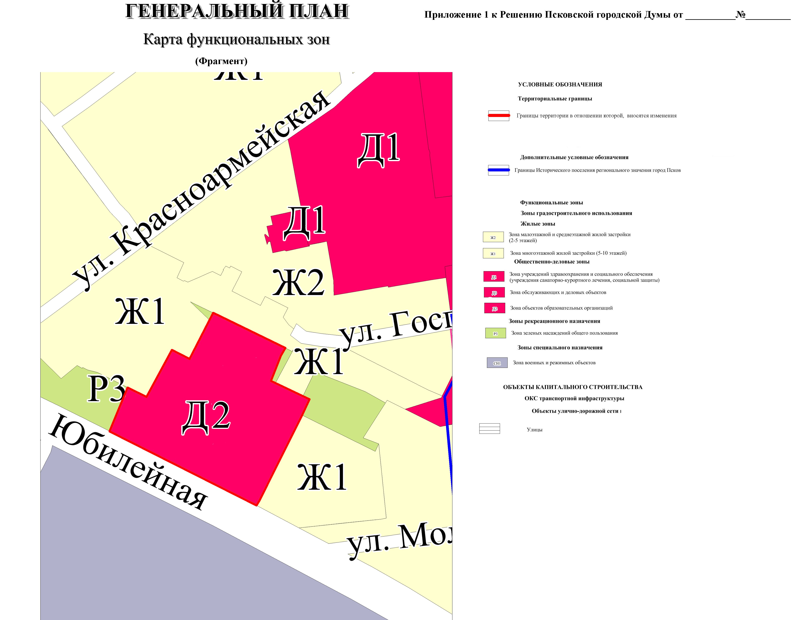

Глава города Пскова И.Н. Цецерский
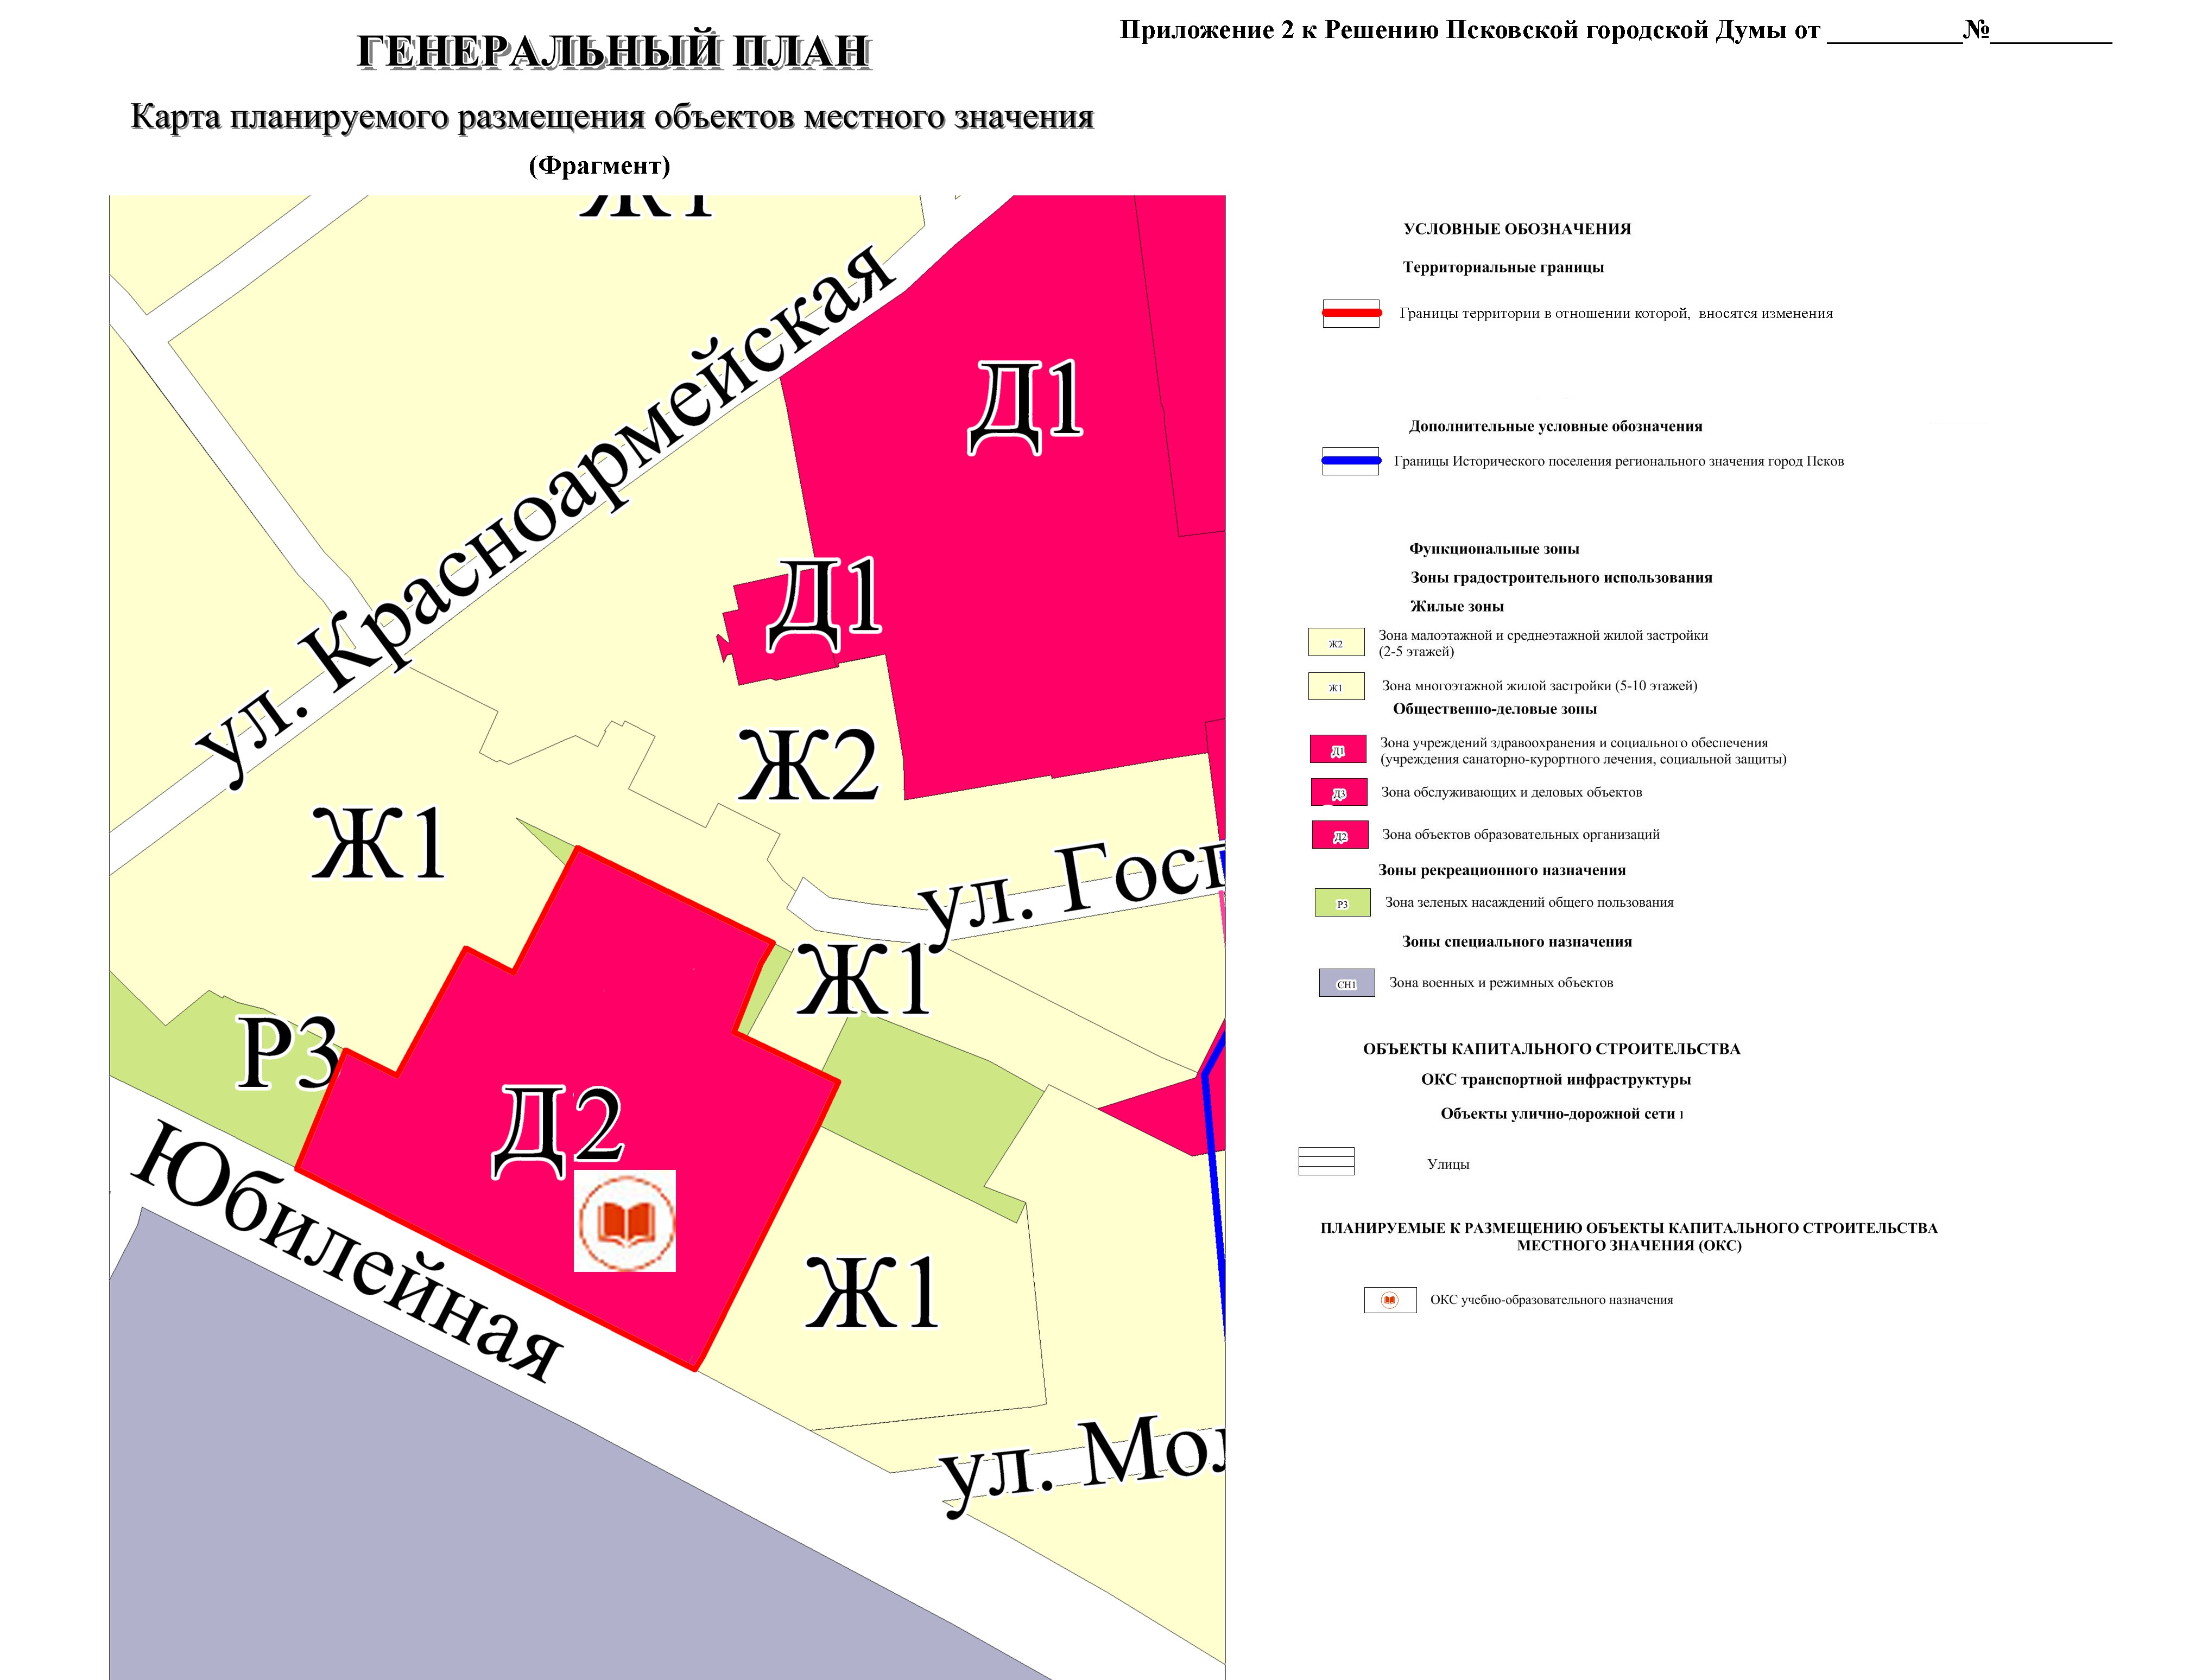

Глава города Пскова И.Н. Цецерский
Приложение 3
к Решению Псковской городской Думы
от _________№________

СВЕДЕНИЯ О ВИДАХ, НАЗНАЧЕНИИ И НАИМЕНОВАНИИ ПЛАНИРУЕМЫХ ДЛЯ РАЗМЕЩЕНИЯ ОБЪЕКТОВ ФЕДЕРАЛЬНОГО, РЕГИОНАЛЬНОГО И МЕСТНОГО ЗНАЧЕНИЯ В ГОРОДЕ ПСКОВЕ И ИХ ОСНОВНЫЕ ХАРАКТЕРИСТИКИ

№  п/п | Наименование объекта |  | Характеристика объекта | Местоположение  объекта |  | Объекты  федерального значения |  | Объекты  Регионального значения |  | Объекты местного значения |  |  |  |  |  | Функциональная зона |  | Зоны с особыми условиями использования территории
 |  |  |  |  |  |  |  |  |  | Муниципального образования |  |  | Организаций и предприятий крупного, среднего и малого и бизнеса |  |  |  |  | Зоны с особыми условиями использования территории
1 | 2 |  | 3 | 4 |  | 5 |  | 6 |  | 7 |  |  | 8 |  |  | 9 |  | 10
Объекты торговли, общественного питания и бытового обслуживания
1 | Сеть гостиниц «Губернские» |  | 2 объекта | ул. Бастионная, д.9а |  | - |  | - |  | - |  | + |  |  |  | Общественно-деловая зона |  | -
2 |  |  | 2 объекта | ул. Гоголя, д.24 |  | - |  | - |  | - |  | + |  |  |  |  |  | -
3 | Ресторанно-гостиничный комплекс «Двор Подзноевых» |  | 1 объект | ул. Некрасова, д.1 |  | - |  | - |  | - |  | + |  |  |  | Общественно-деловая зона |  | -
4 | Гостиница |  | 1 объект | ул. Л.Толского, д.9 |  | - |  | - |  | - |  | + |  |  |  | Общественно-деловая зона |  | -
5 | Гостиничный комплекс и СПА |  | 1 объект | ул. Гоголя. д.52 |  | - |  | - |  | - |  | + |  |  |  | Общественно-деловая зона |  | -
6 | Гостиничный комплекс «Покровский бастион»  (реконструкция территории психоневрологического диспансера) |  | 1 объект | ул. Кузнецкая, д.2 |  | - |  | - |  | - |  | + |  |  |  | Общественно-деловая зона |  | -
7 |  | Многофункциональный туристический центр | 1 объект | В зданиях палат Меньшиковых на Романовой горке  ул. Советская, 50 | - |  | - |  | - |  | + |  |  |  | Общественно-деловая зона |  | -
8 |  | Многофункциональный туристический центр | 1 объект | Ленинградское шоссе | - |  | - |  | - |  | + |  |  |  | Общественно-деловая зона |  | -
Спортивные и физкультурно-оздоровительные сооружения
9 |  | Стадион с двумя мини-полями для футбола | 1 объект | ул. Застенная | - |  | - |  | + |  | - |  |  |  | Рекреационная зона |  | -
10 |  | Стадион | 1 объект | ул. Линейная | - |  | - |  | + |  | - |  |  |  | Рекреационная зона |  | 50м
11 |  | Спортивно-оздоровительный комплекс «Аквапарк» | 1 объект | ул. Кузбасской Дивизии, 19 | - |  | - |  | - |  | + |  |  |  | Общественно-деловая зона |  | -
12 |  | Стадион «Машиностроитель» (реконструкция) | 1 объект | ул. Кузнецкая, 25 | - |  | - |  | + |  | - |  |  |  | Рекреационная зона |  | 50м
13 |  | Спортивная база школы биатлона | 1 объект | ул. Советской Армии, у д. 114 | - |  | - |  | + |  | - |  |  |  | Рекреационная зона |  | -
Социальная инфраструктура. Образование. Здравоохранение.
14 |  | Средняя общеобразовательная школа на 320 учащихся | 1 объект | 14 микрорайон | - |  | - |  | + |  | - |  |  |  | Зона жилой застройки повышенной этажности (5-18 этажей) |  | -
15 |  | Поликлиника для взрослого населения для района Завеличье | 1 объект | ул. Коммунальная, 58 | - |  | - |  | + |  | - |  |  |  | Зона жилой застройки повышенной этажности (5-18 этажей) |  | -
20 |  | Перинатальный центр на 110 коек | 1 объект | ул. Кузбасской Дивизии, 22 | - |  | + |  | - |  | - |  |  |  | Зона учреждений здравоохранения и социального обеспечения (учреждения санаторно-курортного лечения, социальной защиты). |  | -
21 |  | Средняя общеобразовательная школа | 1 объект | ул. Юбилейная | - |  | - |  | + |  | - |  |  |  | Зона объектов образовательных организаций |  | -
Объекты производственного и коммунально-складского назначения
16 |  | Индустриальный парк «Ступниково» | 1 объект | ул. Литейная, Северный обход | - |  | - |  | + |  | + |  |  |  | Зона производственного  использования Общественно-деловая зона |  | 100 м
Транспортная инфраструктура. Внешний транспорт.
17 |  | “Северный обход г. Пскова (2-й пусковой комплекс) дорога соединяющая автомобильную дорогу Псков-Гдов-Сланцы-Кингесеп-Куземкино-Краколье и автомбильную дорогу А-212 Псков-Изборск до границы с Эстонской республикой (на Ригу) с мостом через р. Великая Псковской области” | 1 объект | Место пересечения с Гдовским шоссе | + |  | - |  | - |  | - |  |  |  | - |  | -
18 |  | Строительство и реконструкция автомобильной дороги М-20 Санкт-Петербург-Псков-Пустошка-Невель до границы с республикой Беларусь. Строительство автомобильной дороги Р-23 Санкт-Петербург-Псков-Пустошка-Невель - граница с республикой Беларуссия на участке км 278+км298+070 (обход г. Пскова) | 1 объект | Место пересечения с Ленинградским шоссе | + |  | - |  | - |  | - |  |  |  | - |  | -
Инженерная инфраструктура. Электроснабжение.
19 |  | Линия электропередач  ВЛ 330 кВПсков-Лужская | 1 объект | улицы Индустриальная, Пожиговская | + |  | - |  | - |  |  |  |  | - | - |  | 35 м  в каждую сторону

Глава города Пскова И.Н. Цецерский

